FRANÇAIS 2/4/2020

1.- COMPLETA ESTAS ORACIONES CONJUGANDO EL VERBO AVOIR (TENER) O ÊTRE (SER O ESTAR):

Avoir ou être? Complète:

Je __________ grande.
Tu _______ onze ans.
Elle _____ deux frères.
Nous _________ timides.
Vous _______ fatigués.
Elles _________ deux cousins.
Ils _________ un chien noir..
J´ __________ un poisson rouge.

2.- FÍJATE BIEN EN EL EJEMPLO DE SONIA. DESPUÉS, HAZ TÚ LO MISMO CON SIMÓN.

A) Simon et Sonia sont deux nouveaux élèves. Observe
et lis la bulle de Sonia. Puis, écris une bulle pour Simon. B2 5.5
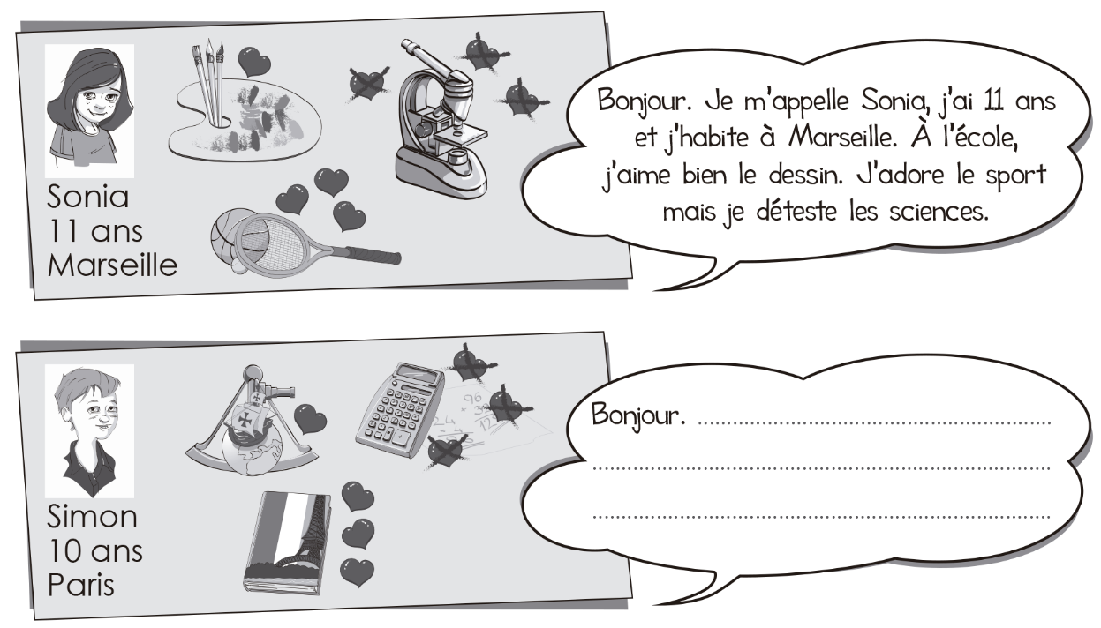

BONJOUR,…..

